1. Esquema de red.

Partiendo de la práctica anterior vamos a configurar una zona inversa.



1. Configuración de la red.

Windows server 2008 Windows 2007

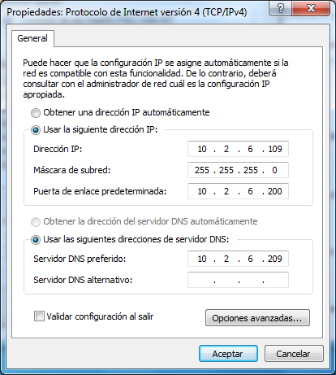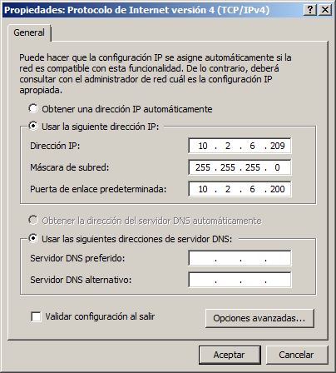

1. Configuración de la zona.

Vamos al apartado de zona inversa del menú y pulsamos en la opción de zona nueva de botón derecho del ratón. Le indicamos nuestra red en la primera opción y veremos como en la parte de abajo ya nos crea el nombre de nuestra zona inversa.

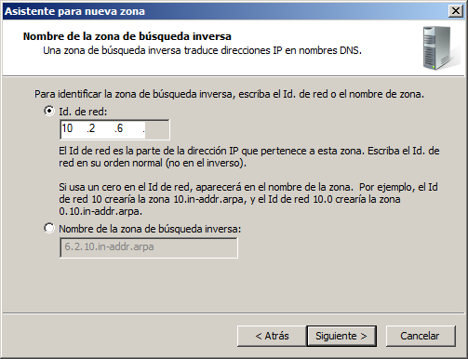

La siguiente opción es para crear el archivo donde guardara las configuraciones que haremos de la zona inversa.

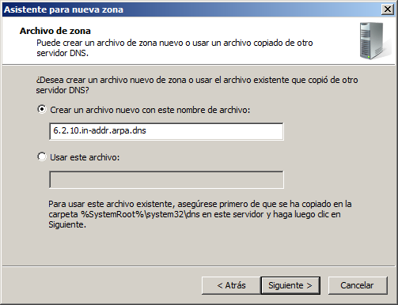

Una vez tenemos la zona creada pulsamos con el botón derecho sobre la pantalla y le indicamos nuevo puntero para comenzar a crearlos sobre el servidor y el cliente.

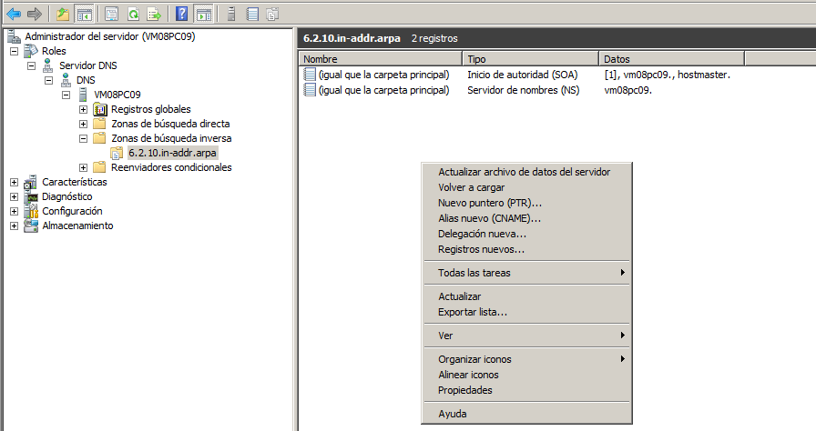

Para indicar a donde dirigir el puntero elegimos el botón examinar y elegimos primero el host del cliente de la zona directa, como vemos en la imagen ya nos rellena todos los demás campos con la dirección IP y el nombre.

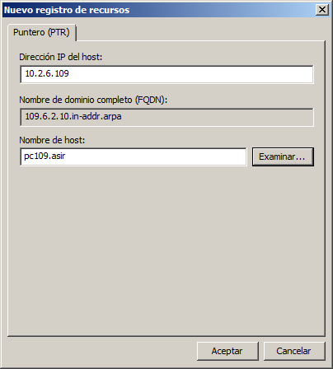

Después realizamos la misma tarea pero en esta ocasión realizamos un puntero sobre el host de la zona inversa referente al servidor.

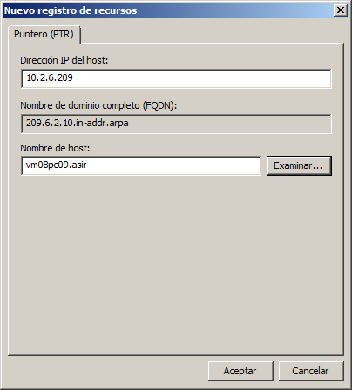

Una vez tenemos los punteros creados sobre los host, vamos a crear otro puntero sobre el alias. Volvemos a elegir examinar pero en esta ocasión elegimos el alias que corresponde al host del cliente.

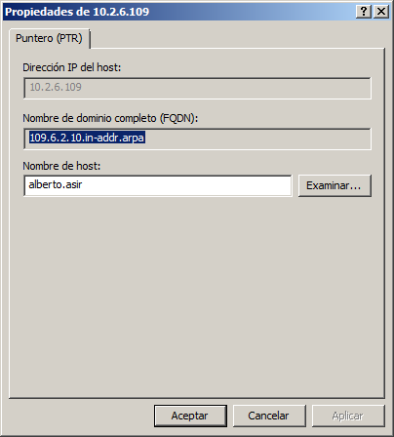

Ahora realizamos el puntero al alias del host del servidor.

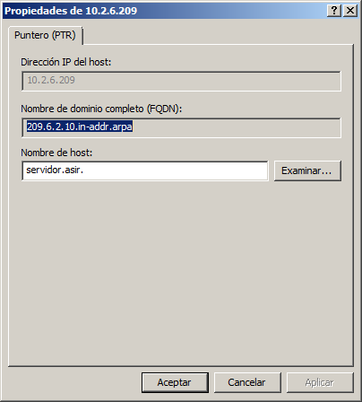

Una vez tenemos todo configurado nos quedaría los siguiente archivos de configuración. Los dos primeros son de programación para el servidor y los 4 siguientes corresponden a los punteros que hemos creado.

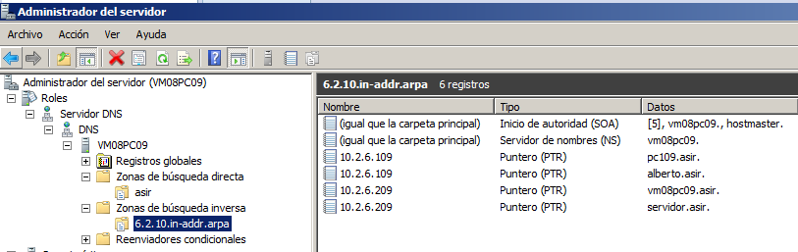

1. Comprobación de funcionamiento.

Una vez tenemos todo configurado vamos comprobar el correcto funcionamiento de la zona inversa. Primero realizamos un ping sobre el la IP del cliente con la opción –a para forzar a que nos resuelva el nombre. Como podemos comprobar en la primera línea nos indica el nombre y seguido la IP. Después realizamos el mismo ping sin la opción –a lo cual solo nos indicara que los ping son correctos.

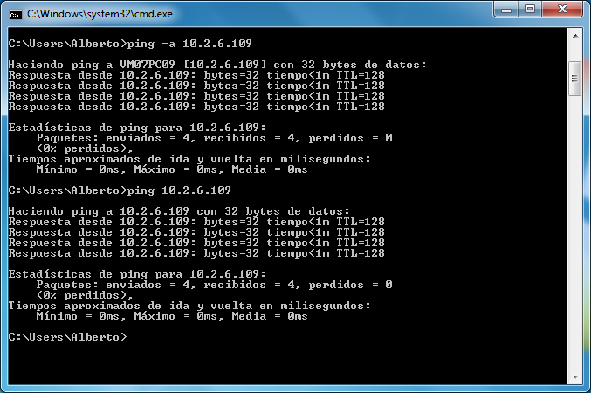

Realizamos el mismo proceso pero en este caso con la dirección IP del servidor. Como podemos comprobar realizando el ping normal solo nos proporciona el ok de los paquetes enviados. Pero después realizamos el ping –a y ya si podemos ver como primero nos resuelve el nombre correspondiente a la IP indicada y después nos muestra el ok de los paquetes enviados.

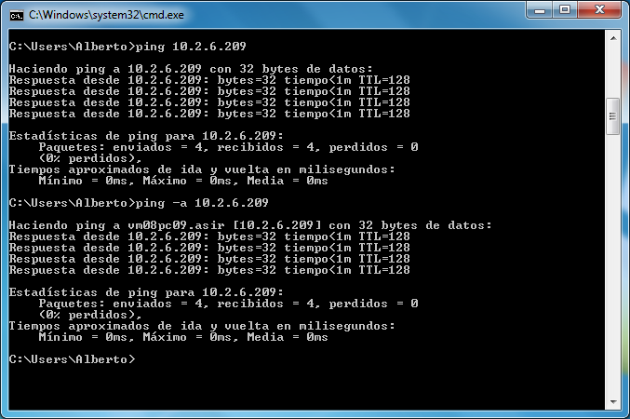

Vamos a utilizar el comando nslookup para recibir información sobre las direcciones IP. Primero realizamos la prueba sobre la IP del cliente, como podemos ver primero nos muestra nombre e IP del servidor de dominio y después nos muestra nombre e IP de la dirección que hemos consultado.

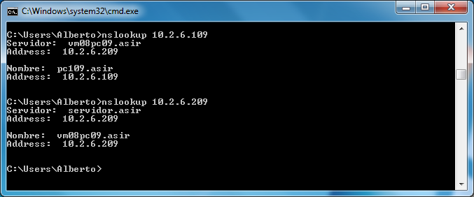

Por ultimo vamos a realizar un rastreo de los paquetes que se intercambian entre el cliente y el servidor a la hora de realizar un ping.

Como vemos en la imagen el cliente envía un paquete de DNS a la IP del servidor de domino preguntando quien es la dirección IP 10.2.6.209. Como se puede ver en la imagen la pregunta la realizar a la zona inversa preguntando por un puntero de esa zona.

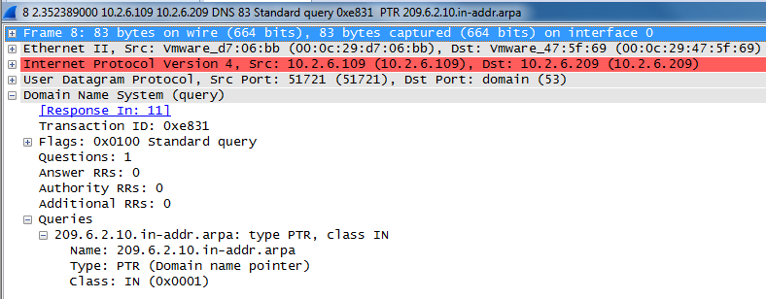

El siguiente paquete lo envía el servidor al cliente. En su respuesta le indica que la IP es un puntero el cual apunta al nombre vm08pc09.asir y cuya vida es de 1 hora. Seguido además le indica que también apunta a otro nombre que en este caso es el alias que habíamos configurado indicando el nombre servidor.asir. y cuya vida también es de 1 hora.

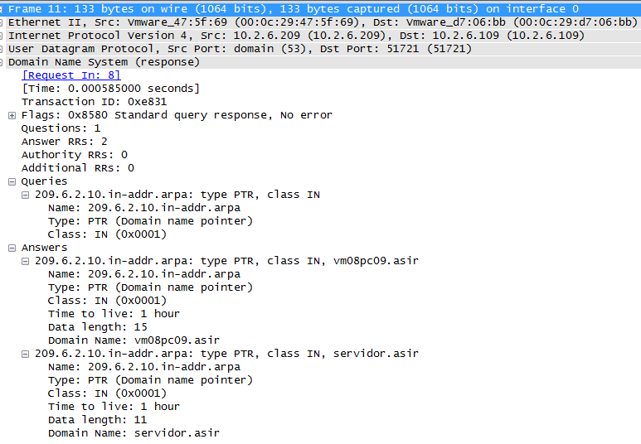

1. Configuración en Windows server 2016.

Realizamos la misma configuración en Windows server 2016, como se puede apreciar en la imagen el sistema de configuración es el mismo que en server 2008

